20.Входно-изходни системи.Общи магистрали.Входно-изходни процесори.

Входно-изходна система:
За да има смисъл от компютърната система, трябва информацията да може да се въвежда за обработка, а обработената вече информация да се извежда. Тези дейности се извършват от входно-изходната система.
Имаме 3 типа устройства: входни (Input) - например клавиатура, изходни (Output) - например принтер, монитор, и съхраняващи (Storage) - например магнитен диск.
Има два принципни структурни начина за включване на входно-изходна система в конфигурацията на компютъра.
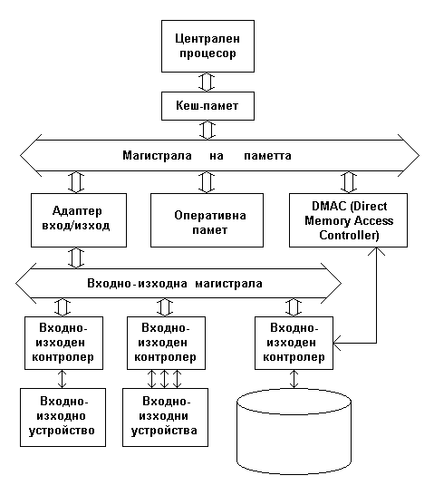
Магистрална памет:
Първият начин е да се постави магистрала на паметта (Memory Bus) между кеша и ОП. По този начин ОП става достъпна от три места: ЦП, контролер за директен достъп (DMAC, Direct Memory Access Controller), и адаптер за входно-изходен обмен.
Входно-изходният адаптер прехвърля данни между магистралата на паметта и втора магистрала - входно-изходна магистрала, към която се свързват ("закачват") различни входно-изходни устройства. Тази магистрала позволяват разнообразни устройства да се включват в системата по сходен начин; именно поради различията в устройствата обаче, те се включват не директно, а посредством входно-изходни контролери, които седят между устройството и магистралата.DMA контролерът позволява трансферът на данните между устройството и ОП да се осъществява, без да се ангажира централният процесор. В този случай ЦП подава команда на DMAC, след което DMAC извършва цялата работа по прехвърлянето на информацията. Информацията минава по същия път (входно-изходен контролер, входно-изходна магистрала, входно-изходен адаптер, магистрала на паметта), но ЦП е частично или напълно свободен през това време и може да изпълнява други задачи.
Входно-изходен процесор
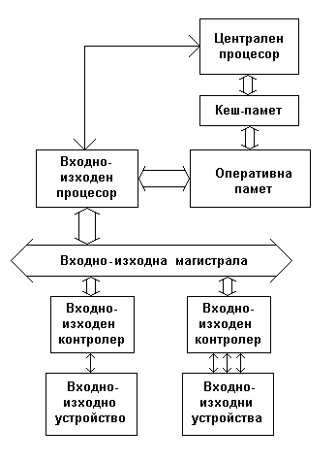
Вторият начин е подобен на първия, но до оперативната памет има достъп през две различни шини - едната, между ОП и кеша (тоест, ЦП), и втора, между ОП и входно-изходен процесор. Входно-изходният процесор е подобен на централния, но изпълнява собствени програми, управляващи входно-изходните операции.
Тъй като паметта има два вход/изхода, двете магистрали работят паралелно или конкурентно. Конкуренцията решава проблеми като едновременен достъп до един и същи адрес, но на единия процесор се налага да изчаква. Обикновено прилаганият принцип е устройството, което което първо "хване" една страница от паметта, да я заключва за себе си, и след края на операцията да я отключва. Алтернативата е установяване на приоритети, в който случай ЦП има по-висок приоритет от входно-изходния процесор и работи с предимство. Всички тези механизми се реализират хардуерно и не се налага да бъдат разглеждани от софтуеъра.
Работата с памет с две шини поставя нетривиален проблем при работа с кеша: данните, постъпващи от входния процесор, се записват в ОП, но не минават през кеша, което създава възможност ЦП в даден момент да работи със стари, невалидни стойности. Компютърните системи с такава памет решават въпроса по различен начин.
Системите с входно-изходен процесор и двувходна памет са скъпи ($500 000 и нагоре), затова обикновено принципът се прилага в суперкомпютри (Cray), mainframes (IBM) и други големи машини. В персоналните компютри се използва първата схема.

Магистрали в персоналния компютър:
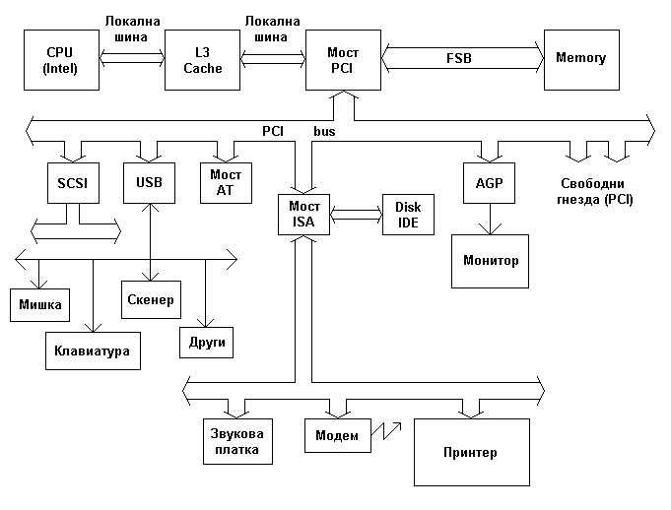

Магистралите имат 3 компонента: адресни линии, линии за данни, линии за управление.

Характеристика на магистралите:
# Синхронизирани ли са те?
# Как се прехвърля управлението между устройствата?
# Как се определя кои устройства ще използват магистралата?

Дали е синхронизиране или не магистралата? (Clocking)

* магистралата е асинхронна. Едно устройство (активно) заявява, че иска да комуникира с друго (пасивно), след което изчаква второто да заяви готовност, след което започва трансферът - независимо дали от активното към пасивното, или обратно. Потвърждаването за получаване на информацията в края на транзакцията повишава сигурността на магистралата с цената на известно забавяне за потвърждаващия сигнал. Транзакцията не протича за фиксирано време, което има известни предимства - например обемът на предаваната информация. Примери за асинхронни магистрали са FireWire и USB 2.0 .
* магистралата е синхронна. Транзакцията се регулира от тактов сигнал и всички нейни етапи - заявката, потвърждаването на готовност, трансферът на данни, потвърждаването за получаване - а следователно и цялата транзакция, трябва да завършат за определен брой тактове. Една примерна тактова честота може да бъде 233 MHz, като тя няма подчертано нищо общо с тази на ЦП. Магистралата може да поддържа повече от един вида транзакции, които завършват за различен брой тактове. Не се налага да се изчаква потвърждаващ сигнал, поради което, като цяло, синхронните магистрали са по-бързи от асинхронните. Повечето компютърни магистрали са синхронни.

Switching –Когато се прави транзакция през магистралата и единият субект на транзакцията е ОП, а другият - устройство, свързано към шината. Как се прехвърля управлението между устройствата, които осъществяват транзакции? Схемите са три:

* атомарно - двата субекта заемат магистралата само за пренасяне на една порция данни. При 64-битова магистрала, например, две устройства се включват, предават си 64 бита информация и се изключват. След тях се включват други две устройства, предават си 64 бита информация и се изключват, и така нататък.
* цяла транзакция - двата субекта заемат магистралата, докато не завърши цялата транзакция.Останалите устройства изчакват да завърши транзакцията и магистралата да се освободи. По този начин работят магистралите на персоналните компютри.
* split transaction (припокриване) - междинен вариант. Два субекта се включват, предават си 1 блок информация за 1 такт време, след което се изключват. Включват се нови два субекта, предават си 1 блок за 1 такт, изключват се, и отново. Пример за реализация са VAX.

Арбитраж-Определа реда на използване на магистралата

Често се случва няколко субекта по едно и също време да прехвърлят данни с паметта. Кой субект ще използва магистралата, се определя от специално устройство - арбитър. Арбитърът разделя магистралата на 2 цикъла: първи цикъл-събира заявки (‘’цикъл на захващане”)-протича по време на предишната транзакция и решава на кое устройство ще даде магистрала; втори цикъл-("цикъл на заемане на магистралата") избраното устройство заема магистралата за транзакция.

